
公司概況資料表
以下資料由騰雲公司及其推薦證券商提供，資料若有錯誤、遺漏或虛偽不實，均由該公司及其推薦證券商負責。
以下揭露之認購價格及依據等資訊，係申請登錄興櫃公司與其推薦證券商依認購當時綜合考量各種因素後所議定。由於興櫃公司財務業務狀況及資本市場將隨時空而變動，投資人切勿以上開資訊作為投資判斷之唯一依據，務請特別注意
(
認購相關資訊
公司簡介
風險事項說明(申請登錄戰略新板公司適用)
主要業務項目
最近五年度簡明損益表及申請年度截至最近月份止之自結損益表
最近五年度簡明資產負債表
最近三年度財務比率

公司名稱：騰雲科技服務股份有限公司 (股票代號：6870)
申請登錄：□一般板 ■戰略新板
董事長 | 梁基文
總經理 | 梁基文
資本額 | 新台幣160,000,000元
輔導推薦證券商 | 福邦證券股份有限公司、日盛證券股份有限公司
主辦輔導券商聯絡人電話 | 福邦證券股份有限公司／洪小姐(02)2383-6810
註冊地國 | 該公司非屬外國發行人，故不適用
訴訟及非訟代理人 | 該公司非屬外國發行人，故不適用

輔導推薦證券商認購騰雲科技服務股份有限公司股票之相關資訊
證券商名稱 | 主辦 | 協辦
證券商名稱 | 福邦證券股份有限公司 | 日盛證券股份有限公司
認購日期 | 110/11/17
認購股數（股） | 300,000 | 100,000
認購占擬櫃檯買賣股份總數之比率 | 1.88% | 0.63%
認購價格 | 新臺幣75元/股
認購價格之訂定  依據及方式 | 本推薦證券商依一般市場認購價格訂定方式，參考市場基礎法、成本法及收益基礎法等方式，以推算合理之承銷價格，做為該公司辦理股票興櫃登錄之參考價格訂定依據。再參酌該公司之所處產業、經營績效、發行市場環境及同業之市場狀況等因素後，由本推薦證券商與該公司共同議定之。目前股票價值的評估方法諸多，而各種方法皆有其優缺點，評估之結果亦有所差異。證券投資分析常用之股票評價方法主要包括：  (1)市場法：本益比法(Price/Earnings Ratio，P/E Ratio)及股價淨値比法(Price/Book Value Ratio，P/B Ratio)，均透過已公開的資訊，與整體市場、產業性質相近的同業及被評價公司歷史軌跡比較，作為評量企業的價值，再根據被評價公司本身異於採樣公司之部分作折溢價之調整。  (2)成本法：亦稱帳面價值法(Book Value Method)，係以帳面歷史成本資料作為公司價值評定之基礎。  (3)收益法則重視公司未來營運所創造之現金流入價值。  以上股票評價方法，其中成本法係以歷史成本為計算之基礎，易忽略通貨膨脹因素且無法反應資產實際之經濟價值，且深受財務報表所採行之會計原則與方法之影響，將可能低估成長型公司應有之價值；收益法下某些假設，如未來營收成長率、邊際利潤率、資本支出之假設等，在產業快速變化下對未來之預估甚難準確，使未來現金流量無法精確掌握，且及加權平均資金成本更無法精確掌握；股價淨值比法較適用於獲利不穩定，或成熟產業但獲利波動劇烈的景氣循環公司。而該公司屬獲利穩定之產業，故本次輔導推薦證券商認購騰雲科技服務股份有限公司(以下簡稱騰雲公司或該公司)股票，僅就市場法之本益比法作為評估基準。  該公司目前主要為提供實體通路商客戶各式智慧零售相關平台建置，有效提升現有零售商支付管理之運作，該平台可提供實體零售商虛實融合OMO(Online-Merge-Offline)所必要的系統整合功能，為零售業者提供線上與線下的品牌經營應用服務，以提供客戶完整的客、商、金流數位轉型解決方案，包含全通路管理服務、中台建置及基礎架構建置之服務，並提供雲端數據分析及平台維運服務。經參考國內已上市/櫃之同業資料，並無與該公司從事完全相同產品之同業，考量所經營業務及營運模式等條件後，選擇與該公司同處電子商務產業上中下游之同業公司：91APP*-KY(上櫃公司：股票代號6741)營業項目為提供品牌客戶新零售及虛實融合之雲端技術平台及協助電商運營、雲端數位廣告和 AI 大數據分析等加值服務，與該公司提供結合虛實融合之系統整合平台相似；網家(上櫃公司：股票代號8044)提供電子商務及入口網站等網路資訊平台服務等，與該公司應用大數據發展行銷並結合電子媒介提供服務相似；夠麻吉(上櫃公司：股票代號8472)營業項目為提供服務業網路平台之服務，藉由電子網路平台提供團購服務之服務收入及網路平台之廣告服務，與該公司提供數據分析消費者喜好調整行銷方式並以電子媒介提供服務相似，故作為比較分析之對象。該公司所處行業歸屬為電子商務類股，以下茲採本益比法進行評估，彙總採樣同業、上櫃電子商務類股最近三個月(110年8月~10月)之平均本益比如下：  註：財團法人證券櫃檯買賣中心網站  參考該公司採樣同業及上櫃電子商務類股最近三個月(110年8月~10月)平均本益比，為避免取樣區間受極端值之影響而排除91APP*-KY之本益比暫不擬採用外，採樣同業及上櫃電子商務類股之平均本益比區間約為20.41~50.93倍，另經參考該公司經會計師查核及核閱最近四季(109年第三季至110年第二季)之稅後純益40,964仟元，除以興櫃擬掛牌股數16,000仟股，推算後每股盈餘為2.56元，設算認購價格區間約為52.25~130.38元。經考量興櫃市場交易流動性風險，以八折設算後之參考價格區間為41.80元~104.30元。  綜上，考量本益比法評價之每股參考股價區間為41.80元~104.30元，另經參酌該公司之經營績效、獲利情形、所處市場環境、產業未來成長性及同業之市場狀況，並考量總體經濟環境因素及興櫃巿場流動性風險後，本輔導推薦證券商與該公司共同議定之興櫃每股認購價格為75元，尚屬合理。
  月份  公司 | 110年8月 | 110年9月 | 110年10月 | 最近三個月平均
  6741 91APP*-KY | 125.12 | 105.80 | 128.99 | 119.97
  8044網家 | 42.86 | 52.38 | 57.54 | 50.93
  8472夠麻吉 | 20.35 | 20.99 | 19.89 | 20.41
  上櫃電子商務類 | 45.83 | 43.90 | 49.49 | 46.41

公司簡介(公司介紹、歷史沿革、經營理念、未來展望等)

一、公司簡介
騰雲科技服務股份有限公司(以下簡稱騰雲公司)設立於民國105年3月29日，以「科技創造智慧生活為本」，致力於以提升客戶體驗為核心打造新零售產業的全方位解決方案。營運至今，客戶包含海內外大型商場，服務超過萬家門店網點導入，經過時間的淬鍊累積有豐富的產業實戰經驗。有別於一般的系統供應商，騰雲科技服務以解決方案即服務(Solution as a Service，以下簡稱SolaaS)為主軸推出一站式的數位轉型服務，針對不同的行業門店進行新零售的轉型策略規劃及導入，運用物聯網、行銷科技、金融科技、大數據分析技術、人工智慧等技術，真正協助企業提供客戶OMO(Online-Merge-Offline)全消費服務體驗。
騰雲公司所提供的新零售解決方案提供企業客戶端到端(End-to-end)的企業數位轉型方案，以全通路行銷管理平台服務、中台建置服務以及基礎架構服務三大模塊為基礎，協助企業從系統架構到商業模式進行本質上的數位轉型。服務項目囊括前期規劃、設計、建置、銷售、後續維運及技術諮詢等。
二、歷史沿革
年 度 | 重 要 紀 事
105年 | - 105年03月29日核准設立，公司名稱為「騰雲科技服務股份有限公司」，實收資本額為新臺幣50,000仟元。  - 公司以「科技創造智慧生活」為企業理念，致力於提供零售產業升級智慧化解決方案。運用Big Data數據分析技術、零售科技及金融科技等，並且活用雲端服務，搭載AIoT物聯網智慧終端設備等載體，為線下／線上合作商家建構並提供一完整All-in-One整合智慧零售服務與金融科技運用之IoT智慧終端應用服務，為零售通路業者實現應用智慧零售於市場上並創造長尾價值。  - 完成智慧銷售終端服務、智慧商店、會員營銷管理、微信公眾服務號管理平台(面向於陸客經營之商店營銷平台)、前瞻數據、大數據管理平台、OLink服務平台(多元支付、點數、票劵機構串接平台)等新零售金融科技為主流的平台產品。  - 率先引進全新智慧化All-in-One終端設備，打破傳統金融刷卡機之功能限制，並開始進行設備商品輸入驗證相關工作。
106年 | - 成為Microsoft Gold Certified Partner，並獲得Microsoft邀請和Microsoft OCP(One Commercial Partner)進行國際市場的推廣及全面的推動AI。  - 成為日本日立公司(Hitachi Solutions)海外認證Tier 1合格供應商，並展開與日立公司在日本市場及台灣日系企業合作，並推廣騰雲產品及服務。  - All-in-One終端設備完成商品輸入檢驗工作，取得電子商品輸入證書。  - 拓展海外市場並成立大陸子公司騰荻信息科技(上海)有限公司。  - 取得OLink服務平台之專利證書。  - 新一代智能終端設備(TC8)，取得銀行公會認證。
107年 | - 與日本Hitachi Solutions 簽署OLink合作協議，將騰雲多元支付平台帶入日本市場。  - 與日本系統整合商VINX簽屬合作戰略MOU。  - 取得智慧商店管理系統(TCMS，Tomorrow Commercial Management System)電腦程式著作權證書。  - 受邀參加日本最具知名的大型零售科技展覽「Retail Tech Japan 2018」，騰雲與日本當地零售及金流業者攜手合作提供 Global Retail Solutions，其中包括O2O、Smart Payment、Smart Retail、大數據銷售分析平台等一站式服務。  - 獲得微軟大中華區年度最佳SI，並受邀至美國拉斯維加斯參加「2018 Microsoft Inspire GCR頒獎典禮」。  - 榮獲第十九屆十大傑出企業金峰獎及創新研發雙向肯定之殊榮。  - 取得智慧商店管理系統之專利證書。  - 取得Hoyabox之商標註冊證書。
108年 | - 取得支付卡產業安全標準協會PCI DSS檢驗(OLink智慧連接平台)合格證書。  - 完成智慧收銀終端設備(TC15)商品輸入檢驗工作，並取得電子商品輸入證書。  - 取得日本特許廳會核發之OLink商標註冊證書。  - 取得新型專利-桌上型自助結帳系統之專利證書。  - 日本Hitachi Solution對外發布騰雲為首位重要海外合作夥伴，共同合作推廣日本及東南亞購物中心之系統解決方案。
109年 | - 取得國際信用卡組織VISA之新興支付產品證書。  - 與法國電子支付大廠「Ingenico」推出新型態零售解決方案。  - 取得「NCCC支付App安全認證」(Level 3)」。  - 榮獲經濟部「109年度中小企業數位創新國際行銷計畫－新南向主題聯盟型輔導」專案款項補助。
110年 | - 榮獲經濟部科技研究發展AI新創領航計畫專案之領導發展廠商。  - 新光三越成為騰雲公司策略投資夥伴。  - 獲Microsoft之金級Cloud Platform雲端平台專長認證。  - OLink智慧支付連接平台日本市場上市。
三、經營理念
騰雲公司抱持「科技創造智慧生活」(New Retails, New Life Style)之企業經營理念，聚焦提供零售產業升級智慧化解決方案，並以數據科技技術研發及精進，持續提升零售雲客、商、金流整合性產品/平台之深度及廣度。
四、未來展望
(一)短期發展計畫
1.開發新客戶及多元應用場域
目前為台灣開發不動產、商場百貨業界數位轉型的領導服務商，已獲得多家百貨購物中心業者所採用。因應後疫情時代商業設施開發逐漸走向社區化之蓬勃發展需求，騰雲公司將協助場域業者快速導入相關解決方案，持續提升騰雲平台的市場滲透率。
2.協助既有客戶之業務擴展
協助客戶於業務延伸及場域擴張時，提供客戶相對應之解決方案。透過互聯網架構服務提供客戶快速敏捷且無地域限制之服務導入與解決方案無痛升級，完成各場域所需之客、商、金流平台建置服務。
3.海外市場開發
騰雲公司日本、馬來西亞、大陸、越南等市場都已有對應實績案例，騰雲公司將持續透過既有合作夥伴，深化海外市場重點客戶關係，提升各國具體業績表現。
4.優化產品方案
基於既有商業智慧分析，發展大數據智慧平台。整合更多外部及合作夥伴資源、人才及製品，建構出預測消費者喜好、建議品牌商品組合管理、分析商場專櫃位置最佳化等分析模型，提升業者決策支援時，更具備參考價值洞見數據。
(二) 長期發展計畫
1.深化進行海外市場拓展與營運
除深化與既有合作伙伴之關係繼續拓展東南亞與東北亞之海外市場外，騰雲公司亦將積極尋找歐美市場的潛在合作夥伴，建構下一波高度成長來源。
2.積極培育人才夥伴
確保永續經營，招募各種AI專業優秀人才，具備技能包含智能化機能擴充、發展機器學習及演算法建模方式，提供系統自動優化及自動建議之引擎服務，預計提升系統精準行銷成效、品牌對客戶服務時間點適當性、商場可更快速發掘優良品牌及輔導品牌提升業績方法，以及提供商圈整體活化重要指標及相互導客所需AR / VR互動性服務等，先進技術都需要人才團隊整合，才能成為未來架構新零售服務必要升級條件。
3.建立合作夥伴
因應數位經濟下之快速服務型態的轉變，積極拓展合作夥伴，包含產品應用、技術應用、市場拓展及新經營模式之合作討論，以滿足市場、零售商及消費者之需求，共同以創建新EcoSystem之形式帶動產業數位轉型。

風險事項說明(登錄戰略新板公司適用)
騰雲公司係依證券商營業處所買賣興櫃股票審查準則第三章規定申請股票登錄戰略新板之公司，相關營運風險較高，且戰略新板市場參與者之買方限合格投資人，請投資人特別注意。
主要業務項目：

零售雲客、商、金流整合性產品/平台及雲端數據分析及平台維運服務。
公司所屬產業之上、中、下游結構圖：
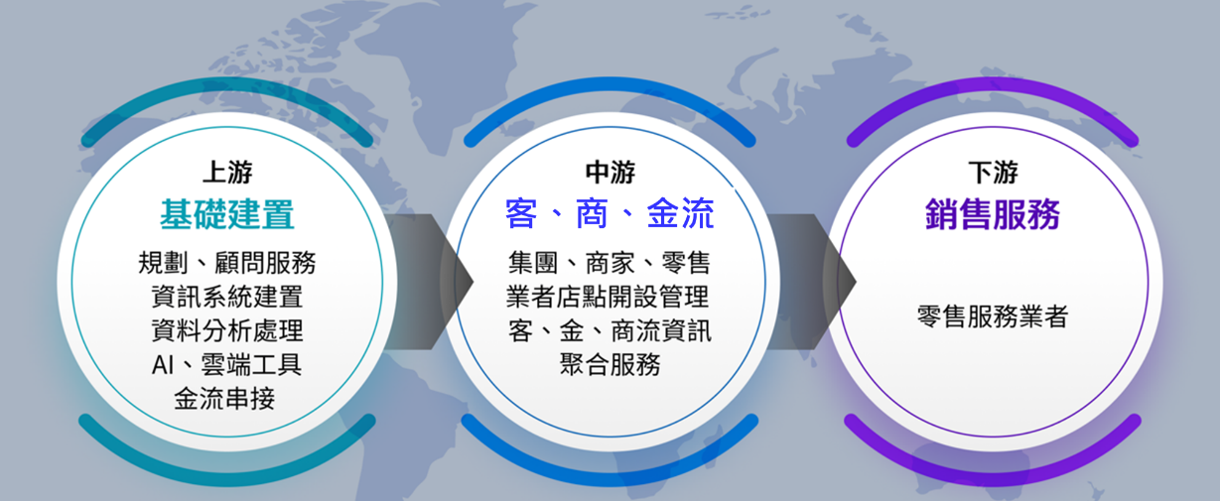
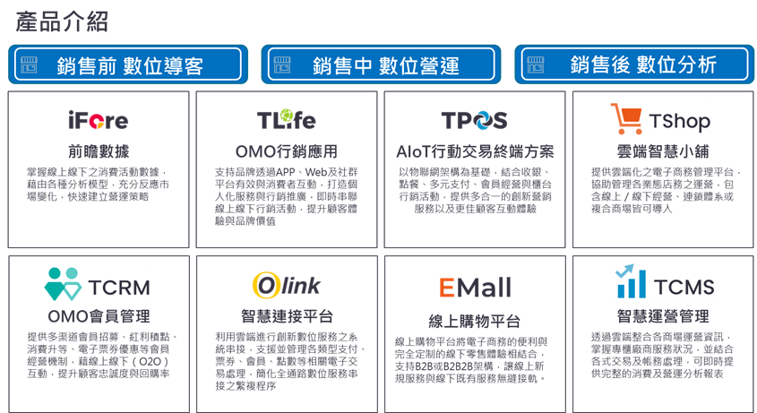
產品名稱 | 產品圖示  及介紹 | 重要用途或功能 | 最近一年度  營收金額(仟元) | 佔總營收  比重(%)
零售雲客、商、金流整合性產品/平台 | 註 | 1. OMO行銷應用(TLife)：  支持品牌透過APP、Web及社群平台有效與消費者互動，打造個人化服務與行銷推廣，即時串聯線上線下行銷活動，提升顧客體驗與品牌價值  2. AIoT行動交易終端方案(TPOS)  以物聯網架構為基礎，結合收銀、點餐、多元支付、會員經營與櫃台行銷活動，提供多合一的創新營銷服務以及更佳顧客互動體驗  3.雲端智慧小舖(TShop)  提供雲端化之電子商務管理平台，協助管理各業態店務之運營，包含線上／線下經營、連鎖體系或複合商場皆可導入  4. OMO會員管理(TCRM)  提供多渠道會員招募、紅利積點、消費升等、電子票券優惠等會員經營機制，藉線上線下（O2O）互動，提升顧客忠誠度與回購率  5. 智慧連接平台(Olink)  利用雲端進行創新數位服務之系統串接，支援並管理各類型支付、票券、會員、點數等相關電子交易處理，簡化全通路數位服務串接之繁複程序  6. 線上購物平台(EMall)  線上購物平台將電子商務的便利與完全定制的線下零售體驗相結合，支持B2B或B2B2B架構，讓線上新規服務與線下既有服務無縫接軌  7. 智慧運營管理(TCMS)  透過雲端整合各商場運營資訊，掌握專櫃廠商服務狀況，並結合各式交易及帳務處理，可即時提供完整的消費及營運分析報表 | 203,857 | 67.96%
雲端數據分析及平台維運服務 | 註 | 1.前瞻數據(iFore)  掌握線上線下之消費活動數據，藉由各種分析模型，充分反應市場變化，快速建立營運策略  2.平台維運服務 | 95,041 | 31.68%
其他 | － | 產品/平台之租賃收入 | 1,073 | 0.36%
合 計 |  |  | 299,971 | 100.00%
註：
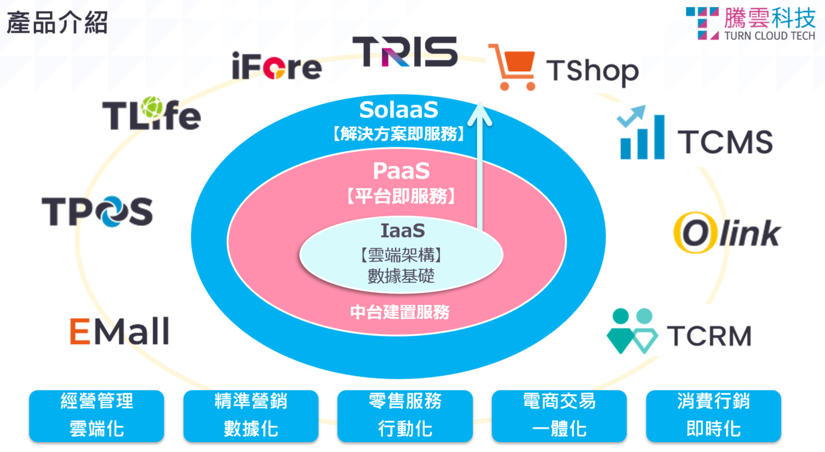

最近五年度簡明損益表及申請年度截至最近月份止之自結損益表
單位：新臺幣仟元；每股盈餘新臺幣元

年度  項目 |  | 105年  (註1) |  | 106年  (註1) | 107年  (註1) | 108年  (註2) | 109年  (註2) |  | 110年截至  9月份(自結數)(註3)
營業收入 |  | 12,349 | 154,136 |  | 171,285 | 253,035 |  | 299,971 | 276,155
營業毛利 |  | 8,223 | 69,840 |  | 108,632 | 161,721 |  | 202,131 | 175,011
毛利率 |  | 66.59 | 45.31 |  | 63.42 | 63.91 |  | 67.38 | 63.37
營業外收入 |  | 124 | 477 |  | 6,995 | 7,917 |  | 5,850 | 9,189
營業外支出 |  | － | (4,113) |  | (1,075) | (2,558) |  | (7,194) | (6,846)
稅前淨利 |  | (10,567) | 1,093 |  | 13,492 | 17,399 |  | 20,047 | 41,997
稅後損益 |  | (10,567) | 1,020 |  | 12,062 | 17,407 |  | 22,462 | 36,474
本期淨利(損) |  | (10,567) | 1,020 |  | 12,062 | 17,407 |  | 22,462 | 36,474
每股盈餘 |  | － | － |  | 2.41 | 2.48 |  | 2.26 | 2.28
股利  發放 | 現金股利(元) | － |  | － | － | 0.5 |  | 0.2 | －
股利  發放 | 股票股利(資本公積轉資)(元) | － |  | － | － | － |  | 2.8 | －
股利  發放 | 股票股利(盈餘轉增資)(元) | － |  | － | － | 1.1 |  | 1.8 | －
註1：因105~107年度未編制合併財務報告，故依IFRSs編製各年度經會計師查核簽證之個體財務報告列示。
註2：資料來源係依IFRSs編製各年度經會計師查核簽證之合併財務報告。
註3：係自結數字，未經會計師查核簽證，因此可能與會計師查核結果存有差異，請投資人於參考時審慎評估。

最近五年度簡明資產負債表

單位：新臺幣仟元
年度  項目 |  | 105年  (註1) |  | 106年  (註1) |  | 107年  (註1) | 108年  (註2) | 109年  (註2)
流動資產 |  | 56,589 | 125,363 |  | 112,700 |  | 174,069 | 250,854
採用權益法之投資 |  | － | 3,058 |  | 4,764 |  | － | －
不動產、廠房及設備 |  | 742 | 5,846 |  | 2,288 |  | 1,709 | 516
無形資產 |  | － | 252 |  | 1,170 |  | 2,401 | 2,271
其他資產 |  | 699 | 23,247 |  | 45,185 |  | 70,695 | 106,079
資產總額 |  | 58,030 | 157,766 |  | 166,107 |  | 248,874 | 359,720
流動  負債 | 分 配 前 | 18,597 | 109,805 |  | 109,794 |  | 128,380 | 190,962
流動  負債 | 分 配 後 | 18,597 | 109,805 |  | 109,794 |  | 132,880 | 192,962
長期負債 |  | － | 5,913 |  | 2,559 |  | 14,373 | 8,943
其他負債 |  | － | 1,472 |  | 113,566 |  | 8,550 | 6,234
負債  總額 | 分 配 前 | 18,597 | 117,190 |  | 113,566 |  | 151,303 | 206,139
負債  總額 | 分 配 後 | 18,597 | 117,190 |  | 113,566 |  | 155,803 | 208,139
股本 |  | 50,000 | 50,000 |  | 50,000 |  | 80,000 | 100,000
資本公積 |  | － | － |  | － |  | － | 28,000
保留  盈餘 | 分 配 前 | (10,567) | (9,547) |  | 2,515 |  | 17,667 | 25,629
保留  盈餘 | 分 配 後 | (10,567) | (9,547) |  | 2,515 |  | 13,167 | 23,629
其他權益 |  | － | 123 |  | 26 |  | (96) | (48)
股東權益總額 | 分配前 | 39,433 | 40,576 |  | 52,541 |  | 97,571 | 153,581
股東權益總額 | 分配後 | 39,433 | 40,576 |  | 52,541 |  | 93,071 | 151,581
註1：因105~107年度未編制合併財務報告，故依IFRSs編製各年度經會計師查核簽證之個體財務報告列示。
註2：資料來源係依IFRSs編製各年度經會計師查核簽證之合併財務報告。
最近三年度財務比率

年 度  項 目 |  | 107年(註) | 108年 | 109年
財  務  比  率 | 毛利率(%) | 63.42 | 63.91 | 67.38
財  務  比  率 | 流動比率(%) | 102.65 | 135.59 | 131.36
財  務  比  率 | 應收帳款天數(天) | 73 | 138 | 183
財  務  比  率 | 存貨週轉天數(天) | 48 | 31 | 44
財  務  比  率 | 負債比率(%) | 68.37 | 60.80 | 57.31
註: 因107年度未編制合併財務報告，故依經會計師查核簽證之個體財務報告進行設算。
投資人若欲查詢該公司更詳細之資料請連結至公開資訊觀測站!!

